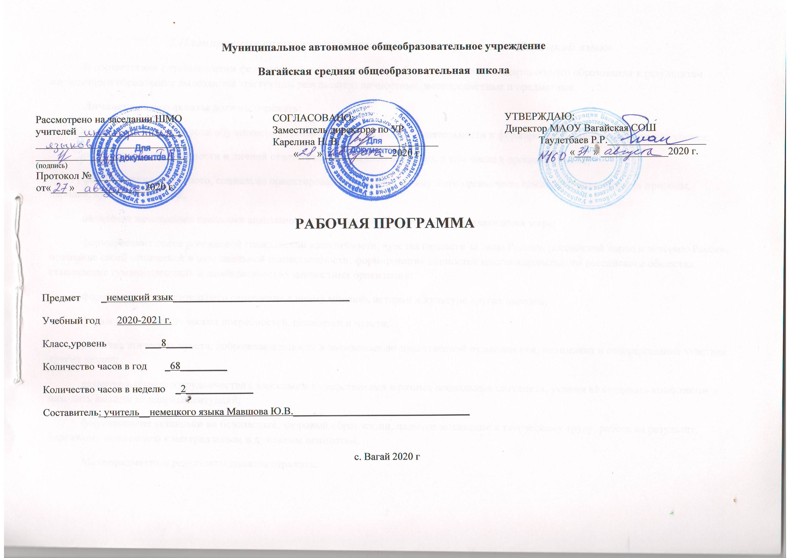

1.Планируемые результаты изучения учебного предмета «Немецкий язык»
В соответствии с требованиями федерального государственного образовательного стандарта общего образования к результатам иноязычного образования выделяются три группы результатов: личностные, метапредметные и предметные.
Личностные результаты должны отражать:
освоение социальной роли обучающегося, развитие мотивов учебной деятельности и формирование личностного смысла учения;
развитие самостоятельности и личной ответственности за свои поступки, в том числе в процессе учения;
формирование целостного, социально ориентированного взгляда на мир в его органичном единстве и разнообразии природы, народов, культур и религий;
овладение начальными навыками адаптации в динамично изменяющемся и развивающемся мире;
формирование основ российской гражданской идентичности, чувства гордости за свою Родину, российский народ и историю России, осознание своей этнической и национальной принадлежности; формирование ценностей многонационального российского общества; становление гуманистических и демократических ценностных ориентаций;
формирование уважительного отношения к иному мнению, истории и культуре других народов;
формирование эстетических потребностей, ценностей и чувств;
развитие этических чувств, доброжелательности и эмоционально-нравственной отзывчивости, понимания и сопереживания чувствам других людей;
развитие навыков сотрудничества с взрослыми и сверстниками в разных социальных ситуациях, умения не создавать конфликтов и находить выходы из спорных ситуаций;
формирование установки на безопасный, здоровый образ жизни, наличие мотивации к творческому труду, работе на результат, бережному отношению к материальным и духовным ценностям.
Метапредметные результаты должны отражать:
умение самостоятельно определять цели своего обучения, ставить и формулировать для себя новые задачи в учёбе и познавательной деятельности, развивать мотивы и интересы своей познавательной деятельности;
умение самостоятельно планировать пути достижения целей, в том числе альтернативные, осознанно выбирать наиболее эффективные способы решения учебных и познавательных задач;
умение соотносить свои действия с планируемыми результатами, осуществлять контроль своей деятельности в процессе достижения результата, определять способы действий в рамках предложенных условий и требований, корректировать свои действия в соответствии с изменяющейся ситуацией;
умение оценивать правильность выполнения учебной задачи, собственные возможности её решения;
владение основами самоконтроля, самооценки, принятия решений и осуществления осознанного выбора в учебной и познавательной деятельности;
умение определять понятия, создавать обобщения, устанавливать аналогии, классифицировать, самостоятельно выбирать основания и критерии для классификации, устанавливать причинно-следственные связи, строить логическое рассуждение, умозаключение (индуктивное, дедуктивное и по аналогии) и делать выводы;
умение создавать, применять и преобразовывать знаки и символы, модели и схемы для решения учебных и познавательных задач;
смысловое чтение;
умение организовывать учебное сотрудничество и совместную деятельность с учителем и сверстниками; работать индивидуально и в группе: находить общее решение и разрешать конфликты на основе согласования позиций и учёта интересов; формулировать, аргументировать и отстаивать своё мнение;
умение осознанно использовать речевые средства в соответствии с задачей коммуникации для выражения своих чувств, мыслей и потребностей; планирование и регуляцию своей деятельности; владение устной и письменной речью, монологической контекстной речью;
формирование и развитие компетентности в области использования информационно-коммуникационных технологий (далее ИКТ — компетенции);
формирование и развитие экологического мышления, умение применять его в познавательной, коммуникативной, социальной практике и профессиональной ориентации.
Предметными результатами изучения иностранного, в том числе немецкого, языка на начальном этапе являются:
А. В коммуникативной сфере (т. е. во владении иностранным языком как средством общения):
Речевая компетенция в следующих видах речевой деятельности:
говорение:
вести элементарный этикетный диалог в ограниченном круге типичных ситуаций общения, диалог-расспрос (вопрос — ответ) и диалог — побуждение к действию;
уметь на элементарном уровне рассказывать о себе, семье, домашнем животном, о третьем лице, хобби, любимом школьном предмете, школьных принадлежностях, покупке; описывать предмет, картинку; кратко характеризовать персонаж;
вербально сигнализировать понимание или непонимание, переспросить, попросить повторить сказанное, говорить громче, сказать слово по буквам;
уметь дать оценочное суждение или выразить своё мнение и кратко аргументировать его;
выразить сожаление или радость, поблагодарить и ответить на благодарность;
аудирование:
понимать на слух речь учителя и одноклассников; основное содержание небольших доступных текстов с общим и выборочным пониманием в аудиозаписи, построенных на изученном языковом материале;
чтение:
читать вслух небольшие тексты, построенные на изученном языковом материале, соблюдая правила чтения и нужную интонацию;
читать про себя тексты, включающие как изученный языковой материал, так и отдельные новые слова, и понимать их основное содержание; находить в тексте нужную информацию, пользоваться словарём;
письменная речь:
владеть техникой орфографически правильного письма;
писать с опорой на образец короткое личное, в том числе электронное, письмо;
заполнять формуляры;
делать записи для устного высказывания;
использовать письменную речь для творческого самовыражения (в общем постере).
Языковая компетенция (владение языковыми средствами):
адекватное произношение и различение на слух всех звуков иностранного языка; соблюдение правильного ударения в словах и фразах;
соблюдение особенностей интонации основных типов предложений;
применение основных правил чтения и орфографии;
распознавание и употребление в речи изученных лексических единиц (слов, словосочетаний, оценочной лексики, речевых клише) и грамматических явлений.
Социокультурная осведомлённость (межкультурная компетенция):
знание названий стран и некоторых городов изучаемого языка;
знание некоторых литературных персонажей известных детских произведений, сюжетов некоторых популярных сказок, написанных на изучаемом языке, небольших произведений детского фольклора (стихов, песен);
знание элементарных норм речевого и неречевого поведения, принятых в стране изучаемого языка;
представление о некоторых особенностях образа жизни, быта, культуры стран изучаемого языка;
представление о сходстве и различиях в традициях своей страны и стран изучаемого языка;
понимание роли владения иностранными языками в современном мире на доступном учащимся уровне.
Б. В познавательной сфере:
овладение начальными представлениями о нормах иностранного языка (фонетических, лексических, грамматических);
владение общеучебными и специальными учебными умениями на доступном школьникам уровне;
умение сравнивать языковые явления родного, первого иностранного и второго иностранного языков на уровне отдельных звуков, букв, слов, словосочетаний, простых предложений;
умение действовать по образцу при выполнении упражнений и составлении собственных высказываний в пределах курса;
совершенствование приёмов работы с текстом с опорой на умения, приобретённые на уроках родного языка и первого иностранного (прогнозировать содержание текста по заголовку, иллюстрациям и т. д.);
умение пользоваться справочным материалом, представленным в доступном данному возрасту виде (правила, таблицы);
умение пользоваться словарём;
умение осуществлять самонаблюдение и самооценку в доступных пределах.
В. В ценностно-ориентационной сфере:
представление об изучаемом иностранном языке — немецком — как средстве выражения мыслей, чувств, эмоций;
приобщение к культурным ценностям немецкоговорящих народов через произведения детского фольклора, через непосредственное участие в проводимых праздниках, экскурсиях и туристических поездках.
Г. В эстетической сфере:
владение элементарными средствами выражения чувств и эмоций на немецком языке;
развитие чувства прекрасного в процессе знакомства с образцами доступной иноязычной детской художественной литературы, в процессе описания картинок, животных.
Д. В трудовой сфере:
умение следовать намеченному плану в своём учебном труде;
участие в подготовке реквизита для инсценирования сценок, сказок.
Е.В физической сфере:
Стремление вести ЗОЖ (режим труда и отдыха, питание, спорт и фитнес).
УМК для 8 класса позволяет выйти на уровень А2 европейских языковых компетенций.

2.Содержание учебного предмета «Немецкий язык»

1.Fitness und Sport/ Фитнес и спорт
Ученики могут:
говорить о спорте, о травмах, формулировать отговорки, извинения, выполнять упражнения на тренировку памяти
Грамматика: модальные глаголы, глагол dürfen в Präteritum
Лексика/речевые образцы: повторение названий частей тела, виды спорта, травмы Am liebsten spiele ich Basketball. Ich bin gut im Schwimmen. Ich hatte mal einen Unfall beim Skaten, mein Bein war gebrochen, und ich durfte einen Monat lang keinen Sport machen.
Фонетика, ритм, интонация: звук j
«Учись учиться»: тренировка памяти
Тексты для чтения/аудирования: тексты о спортсменах из Германии, Австрии и Швейцарии
Страноведение/проекты: молодёжные спортивные клубы в Германии, Австрии и Швейцарии
Рабочая тетрадь: Fitnesscenter Deutsch: Leseecke: «Спорт и игра. Любимые молодёжные клубы»
2. Austausch/ Школьный обмен
говорить о страхах и волнениях, связанных с переездом в другую страну, уметь сказать кому-то слова утешения, уметь сравнивать страны, описывать обстановку в комнате, объяснять проблемы взаимопонимания, понимать записи в дневнике
союз sondern, глаголы legen/liegen, stellen/stehen, hängen/hängen , предлоги места и направления
повторение названий предметов мебели, слова для заполнения формуляра участника школьного обмена Hoffentlich finde ich den Weg zur Schule. Ich habe Angst, dass … Mach dir keine Sorgen. Entschuldigung, das habe ich nicht verstanden, können Sie bitte langsamer sagen?
повторение долгих и кратких гласных
уметь объяснить значение слов, используя фантазию
записи дневников участников школьного обмена, формуляр участника школьного обмена
сведения о школьном обмене учеников в Германии3.
Hörstudio: интервью с участницей школьного обмена
3. Unsere Feste/ Наши праздники
вежливо задавать вопросы, соглашаться или возражать, планировать совместное времяпрепровождение, понимать и писать небольшие тексты о праздниках
косвенный вопрос, глагол wissen
праздники в Германии и России Kannst du mir sagen, wann …? Weißt du, wie …? Einverstanden, ich auch. Das stimmt (so) nicht. Was wollen wir am Wochenende machen? Wollen wir …?
звуки w и b
планировать написание текста, уметь проверять правильность написания своего письма
письмо о празднике, тексты из блогов о праздниках, электронное письмо о празднике, краткие сообщения с портала Rhein-Main, программа праздника
сведения о праздничных днях в немецкоговорящих странах, проект: праздники в Германии, Швейцарии, Австрии или России
Leseecke: интервью со школьниками о праздниках
Kleine Pause/ Маленькая перемена
LB: говорим и играем в игру «Где мои вещи?», говорим о себе и друзьях в классе, об итоговом контроле знаний, умений и навыков в формате Fit in Deutsch 2: советы по подготовке — тренировочные задания для устной части контроля; играем и повторяем AB: повторяем грамматику — тест (предлоги и артикли, дополнения, отвечающие на вопросы «где?» и «куда?», модальные глаголы, косвенная речь); тренируем лексику (кроссворд, подбираем слова к глаголам); итоговый контроль знаний, умений и навыков в формате Fit in Deutsch 2: контроль аудирования (часть 1, часть 2), контроль письменной речи, контроль чтения (часть 1, часть 2, часть 3)

4.Berliner Luft/Воздух Берлина
говорить о городе, спрашивать дорогу и объяснять дорогу, просить о помощи, вежливо запрашивать информацию, составлять программу свободного времяпрепровождения
предлоги места
Город, достопримечательности Берлина Berlin ist die Hauptstadt Deutschlands. Entschuldigung, wie komme ich zum Bahnhof? Gehen Sie über die Brücke und dann an der nächsten Ampel links. Sie müssen mit der U-Bahn fahren.
звуки ä, ö, ü
экскурсионная программа в Берлине, песни о Берлине, информационный текст о Берлине
сведения об исторических и культурных достопримечательностях Берлина, о музыке и певцах. Проект: представление какого-либо города
Leseecke: История Берлина — история Германии

5.Welt und Umwelt/Мы и окружающий мир
говорить о месте, где хотелось бы жить, о последствиях природных катастроф, читать и понимать текст о защите окружающей среды, формулировать советы по защите окружающей среды
повторение придаточных условных предложений с союзами wenn и trotzdem, отрицания keiner, niemand, nichts, nie, словообразование: отглагольные существительные
Ландшафты, погода, охрана окружающей среды Ich möchte gern mal auf dem Land leben. Letzte Woche war es heiß und trocken. Die Sonne hat geschienen. Ein herrliches Wetter. Wenn wir weiter so viel Auto fahren, gibt es bald kein Öl mehr.
особенности произношения сложных слов
словообразование
высказывания в чате о погодных катаклизмах, защите окружающей среды
информация об экологических проектах в школах Германии. Проект: защита окружающей среды и экономия водных и энергоресурсов
Hörstudio: ономатопоэзия «В деревне»

6.Reisen am Rhein/ Путешествия по Рейну
говорить о предпочтениях и любимых местах, соглашаться или не соглашаться, планировать путешествие, покупать билеты
прилагательные перед существительными в ед. числе, предлоги дательного и винительного падежей , словообразование: сложные слова, предлоги места и направления (обобщение)
Путешествия Ich will unbedingt ins Museum. Einverstanden, ich bin auch dafür. Wohin wollen wir fahren? Was kostet der Eintritt? Ich hätte gern eine Fahrkarte nach Rostock. Ich möchte einen Platz reservieren. Gibt es ein Sonderangebot?
особенности произношения сложных слов
подготовка к путешествию, поездке
тексты о достопримечательностях городов Рейна, диалоги о подготовке к путешествию, расписание движения транспортных средств
достопримечательности Рейна, особенности оплаты проезда в Германии. Проект: планируем путешествие
Leseecke: «Мои семнадцать слов»
7.Die Abschiedsparty/ Прощальная вечеринка
говорить о преимуществах и недостатках, о подарках, понимать кулинарные рецепты, планировать праздник
с кем-то прощаться
глаголы с двойным дополнением (в дательном и винительном падежах)
Переезд, продукты и напитки для вечеринки Ein Vorteil ist, dass man … Es ist traurig, wenn man… Was wollen wir schenken? Wo machen wir das Fest? Alles Gute für die Zukunft. Du fehlst mir jetzt schon
разговорные варианты произношения слов (усечения)
тексты о немцах за границей и иностранцах в Германии, о прощании
проект: прощальная вечеринка
Leseecke: рецепт мраморного пирога
Große Pause/ Большая перемена
LB: понимать и рассказывать истории, тренировочные задания к устной части контроля знаний, умений и навыков в формате Fit in Deutsch 2, психологическая подготовка к прохождению проверки, задания на закрепление грамматических навыков, задание на саморефлексию, повторение грамматики, лексики в форме игры.

3.Тематическое планирование с указанием количества часов, отводимых на освоение каждой темы

№ урока | Название разделов, тем | Количество часов
1.  2.  3.  4.  5.- 6.  7.  8.  9.  10.  11.  12.  13.  14.  15.  16.  17.  18.  19.  20.  21.  22.  23.  24.  25.  26.  27.  28.  29.  30.  31.  32.  33.  34.  35.  36.  37.  38.  39.  40.  41.  42.  43.  44.  45.  46.  47.  48.  49.  50.  51.  52.  53.  54.  55.  56.  57.  58.  59.  60.  61.  62.  63.  64.  65.  66.  67.  68.  Итого: 68 часов | 1.Фитнес и спорт (уроки с 1-9)  Будь активным!  Важен ли спорт?  Спортсмены из Германии, Австрии и Швейцарии.  Разговор по телефону  Спортивные травмы  Развивать память – это тоже спорт?  Работа над портфолио  Контроль по теме «Фитнес и спорт»  2.Школьный обмен (уроки с 10-18)  Всё другое  Не создавай себе проблемы  Линда хочет за границу  Линда в Шанхае: квартира принимающей семьи  Линда распаковывает чемодан  Элина приезжает в Германию  Дневник школьников по обмену  Работа над портфолио  Контроль по теме «Школьный обмен»  3. Наши праздники (уроки с 19-27)  Праздники и звуки  Народные праздники  Блоги и вопросы  Сообщения о праздниках  Куда ходят подростки?  Планируем совместные действия  Проект «Праздники Германии, Швейцарии и Австрии»  Работа над портфолио  Контроль по теме «Наши праздники»  Маленькая перемена (уроки с 28-29)  Говорим и играем  Контроль в формате Fit in Deutsch 2  4.Воздух Берлина (уроки с 30-38)  Берлин-столица Германии  Посещение музея в Берлине  Музыкальная жизнь Берлина  Проект «Презентация Берлина»  Ориентирование в Берлине  Планирование программы свободного времени  Вежливо запрашивать информацию  Работа над портфолио  Контроль по теме «Воздух Берлина»  5.Мы и окружающий мир (уроки с 39-47)  Мир и окружающая среда-введение в тему  Природа  Описание погоды  Природные катаклизмы  Последствия природных катаклизмов  Форум «Окружающая среда»  Проект «Энергосбережение в школе или дома»  Работа над портфолио  Контроль по теме «Мы и окружающая среда»  6. Путешествие по Рейну (уроки с 48-56)  Рейн  Загадочные города  Описываем свой регион  План путешествия Элис  Мы планируем наше путешествие  Проект «Наш план путешествия»  Мы покупаем билеты  Работа над портфолио  Контроль по теме «Путешествие по Рейну»  7.Прощальная вечеринка (уроки с 57-65)  Переезд за границу  Прощальные подарки  Идеи с подарками  Работа с песенным материалом  Что нам нужно для вечеринки  «Не устраивай мне сцен!»  Прощание  Работа над портфолио  Контроль по теме «Прощальная вечеринка»  Большая перемена (уроки с 66-68)  Развитие навыков говорения  Развитие лексико-грамматических навыков  Итоговый тест | 1  1  1  1  2  1  1  1  1  1  1  1  1  1  1  1  1  1  1  1  1  1  1  1  1  1  1  1  1  1  1  1  1  1  1  1  1  1  1  1  1  1  1  1  1  1  1  1  1  1  1  1  1  1  1  1  1  1  1  1  1  1  1  1  1  1  1

